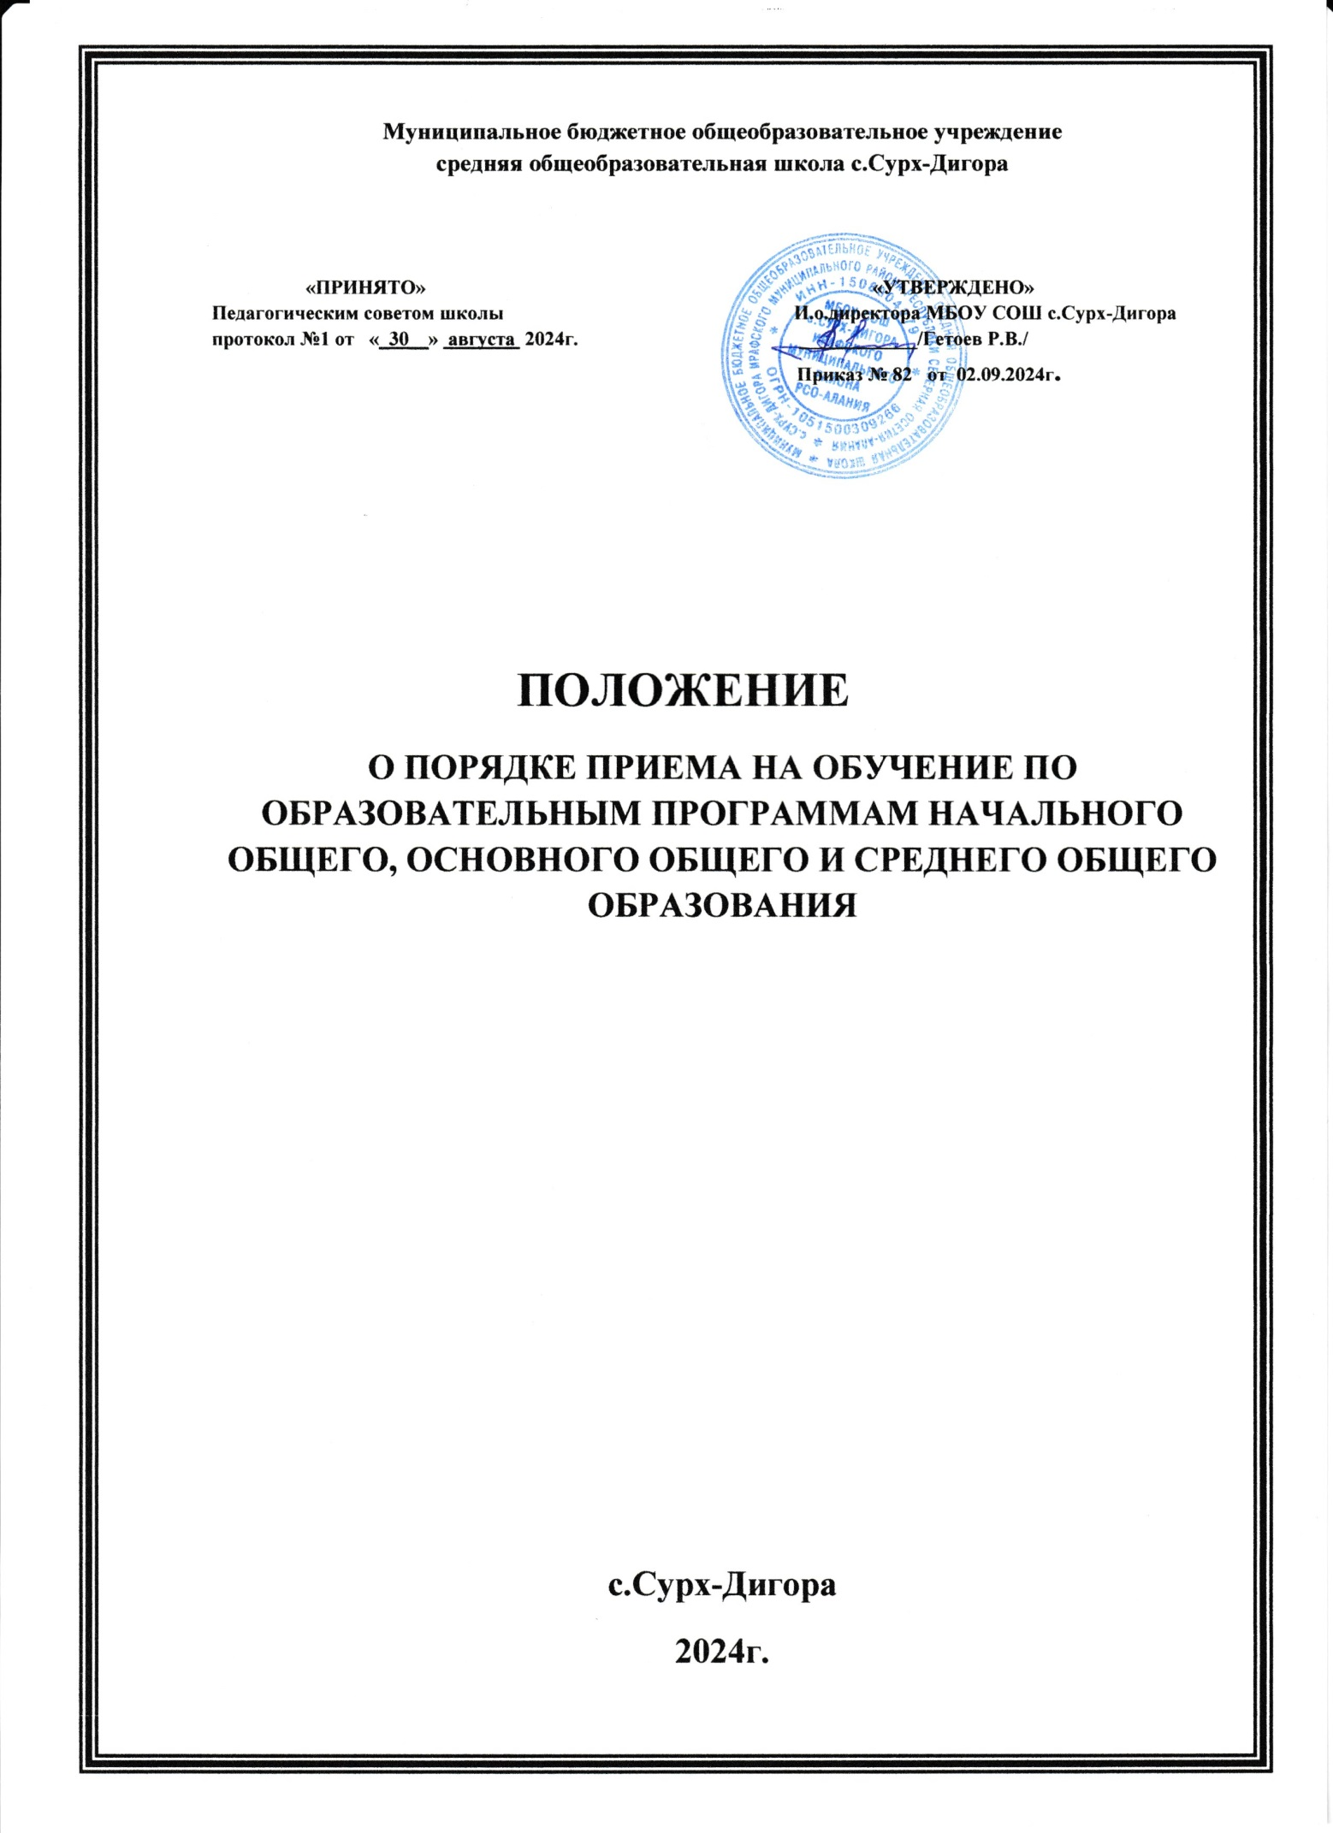

**ПОЛОЖЕНИЕ**

**О ПОРЯДКЕ ПРИЕМА НА ОБУЧЕНИЕ ПО**

**ОБРАЗОВАТЕЛЬНЫМ ПРОГРАММАМ НАЧАЛЬНОГО ОБЩЕГО, ОСНОВНОГО ОБЩЕГО И СРЕДНЕГО ОБЩЕГО**

**ОБРАЗОВАНИЯ**

# Общие положения

* 1. Настоящее Положение о правилах прием обучающихся (далее Положение) разработано в соответствии с
     + Конституцией Российской Федерации;
     + Федеральным Законом от 29.12.2012 № 273-ФЗ «Об образовании в Российской Федерации» с изменениями и дополнениями, (далее – Закон);
     + Федеральным законом от 25.07.2002 № 115-ФЗ «О правовом положении иностранных граждан в Российской Федерации» с изменениями и дополнениями;
     + Приказом Министерства просвещения Российской Федерации от 02.09.2020 №458 "Об утверждении Порядка приема на обучение по образовательным программам начального общего, основного общего и среднего общего образования», (с изменениями, внесенными Приказами Министерства Просвещения РФ от 08.10. 2021 № 707, от 30.08. 2022 №784, от

23.01. 2023 № 47);

* + - Приказ Министерства просвещения Российской Федерации от 30.08.2023 № 642 "О внесении изменений в Порядок приема на обучение по образовательным программам начального общего, основного общего и среднего общего образования, утвержденный приказом Министерства просвещения Российской Федерации от 2 сентября 2020 г. № 458".
    - Постановлением главного государственного санитарного врача РФ от 28.09.2020 № 28 «Об утверждении санитарных правил СП 2.4.3648-20 «Санитарно-эпидемиологические требования к организациям воспитания и обучения, отдыха и оздоровления детей и молодежи»;
    - Нормативными актами о закреплении территорий с целью учета детей, подлежащих обучению в общеобразовательных организациях,
    - Уставом образовательной организации МБОУ СОШ с.Сурх-Дигора (далее – ОО).
  1. Данное Положение регламентирует порядок и правила приема на обучение в ОО по образовательным программам начального общего, основного общего и среднего общего образования.
  2. Настоящее Положение разработано с целью соблюдения законодательства Российской Федерации в области образования в части приема на обучение в ОО и обеспечения их права на получение общего образования, а также выбытия, перевода и отчисления.
  3. Прием на обучение по основным общеобразовательным программам проводится на общедоступной основе.

# Правила приема обучающихся

* 1. Правила приема на уровнях начального общего, основного общего, среднего общего

образования обеспечивают прием всех граждан, которые проживают на территории, закрепленной за ОО и имеющих право на получение общего образования соответствующего уровня.

* 1. Прием иностранных граждан и лиц без гражданства, в том числе соотечественников, проживающих за рубежом, в ОО на обучение по основным общеобразовательным программам осуществляется в соответствии с международными договорами Российской Федерации, Федеральным законом и настоящим Положением.
  2. В приеме в ОО может быть отказано по причине отсутствия свободных мест, за исключением случаев, предусмотренных частями 5 и 6 статьи 67 и статьей 88 Федерального Закона.
  3. Не позднее 15 марта текущего года на официальном сайте ОО в сети Интернет технический специалист размещает распорядительный акт (приказ, постановление и т.д.) о закреплении образовательных организаций за соответственно конкретными территориями в течение 10 календарных дней с момента его издания.
  4. В первоочередном порядке предоставляются места
* детям, указанным в абзаце втором части 6 статьи 19 Федерального закона от 27.05.1998 № 76- ФЗ «О статусе военнослужащих», по месту жительства их семей (Собрание законодательства Российской Федерации, 1998, № 22, ст. 2331; 2013, № 27, ст. 3477);
* детям, указанным в части 6 статьи 46 Федерального закона от 07.02 2011 № 3-ФЗ «О полиции» (Собрание законодательства Российской Федерации, 2011, № 7, ст. 900; 2013, № 27, ст. 3477);
* детям сотрудников органов внутренних дел, не являющихся сотрудниками полиции (Часть 2

статьи 56 Федерального закона от 07.02.2011 № 3-ФЗ «О полиции»);

* детям, указанным в части 14 статьи 3 Федерального закона от 30.12. 2012 № 283-ФЗ «О социальных гарантиях сотрудникам некоторых федеральных органов исполнительной власти и внесении изменений в законодательные акты Российской Федерации».
  1. Ребенок, в том числе усыновленный (удочеренный) или находящийся под опекой или попечительством в семье, включая приемную семью либо в случаях, предусмотренных законами субъектов Российской Федерации, патронатную семью, имеет право преимущественного приема на обучение по основным общеобразовательным программам в ОО, если обучаются его брат и (или) сестра (полнородные и неполнородные, усыновленные (удочеренные), дети, опекунами (попечителями) которых являются родители (законные представители) этого ребенка, или дети, родителями (законными представителями) которых являются опекуны (попечители) этого ребенка, за исключением случаев, предусмотренных частями 5 и 6 статьи 67 Федерального закона.
  2. Во внеочередном порядке предоставляются места в государственных и муниципальных общеобразовательных организациях детям, военнослужащих и детям граждан, пребывавших в добровольческих формированиях, погибших (умерших) при выполнении задач в специальной военной операции либо позднее указанного периода, но вследствие увечья (ранения, травмы, контузии) или заболевания, полученных при выполнении задач в ходе проведения специальной военной операции, в том числе усыновленным (удочеренным) или находящимся под опекой или попечительством в семье, включая приемную семью либо в случаях, предусмотренных законами субъектов Российской Федерации, и детям, сотрудника, погибшего (умершего) при выполнении задач в специальной военной операции либо позднее указанного периода, но вследствие увечья (ранения, травмы, контузии) или заболевания, полученных при выполнении задач в ходе проведения специальной военной операции, в том числе усыновленным (удочеренным) или находящимся под опекой или попечительством в семье, включая приемную семью либо в случаях, предусмотренных законами субъектов Российской Федерации, патронатную семью, по месту жительства их семей.
  3. Дети с ограниченными возможностями здоровья принимаются на обучение по адаптированной образовательной программе начального общего, основного общего и среднего общего образования только с согласия их родителей (законных представителей) и на основании рекомендаций психолого-медико-педагогической комиссии (Часть 3 статьи 55 ФЗ).
  4. Поступающие с ограниченными возможностями здоровья, достигшие возраста восемнадцати лет, принимаются на обучение по адаптированной образовательной программе только с согласия самих поступающих.
  5. Прием в ОО осуществляется в течение всего учебного года при наличии свободных мест.
  6. Заявление о приеме на обучение и документы для приема на обучение подаются одним из следующих способов:
* лично в общеобразовательную организацию;
* через операторов почтовой связи общего пользования заказным письмом с уведомлением о вручении;
* в электронной форме (документ на бумажном носителе, преобразованный в электронную форму путем сканирования или фотографирования с обеспечением машиночитаемого распознавания его реквизитов) посредством электронной почты общеобразовательной организации или электронной информационной системы общеобразовательной организации, в том числе с использованием функционала официального сайта общеобразовательной организации в сети Интернет или иным способом с использованием сети Интернет;
* с использованием функционала (сервисов) региональных порталов государственных и муниципальных услуг, являющихся государственными информационными системами субъектов Российской Федерации, созданными органами государственной власти субъектов Российской Федерации (при наличии).
  1. Общеобразовательная организация осуществляет проверку достоверности сведений, указанных в заявлении о приеме на обучение, и соответствия действительности поданных электронных образов документов. При проведении указанной проверки общеобразовательная организация вправе обращаться к соответствующим государственным информационным системам, в государственные (муниципальные) органы и организации.
  2. В заявлении о приеме на обучение родителем (законным представителем) ребенка или поступающим, реализующим право, предусмотренное пунктом 1 части 1 статьи 34 Федерального закона, указываются следующие сведения:
* фамилия, имя, отчество (при наличии) ребенка или поступающего;
* дата рождения ребенка или поступающего;
* адрес места жительства и (или) адрес места пребывания ребенка или поступающего;
* фамилия, имя, отчество (при наличии) родителя(ей) (законного(ых) представителя(ей) ребенка;
* адрес места жительства и (или) адрес места пребывания родителя(ей) (законного(ых)

представителя(ей) ребенка;

* адрес(а) электронной почты, номер(а) телефона(ов) (при наличии) родителя(ей) (законного(ых)

представителя(ей) ребенка или поступающего;

* о наличии права внеочередного, первоочередного или преимущественного приема;
* о потребности ребенка или поступающего в обучении по адаптированной образовательной программе и (или) в создании специальных условий для организации обучения и воспитания обучающегося с ограниченными возможностями здоровья в соответствии с заключением психолого-медико-педагогической комиссии (при наличии) или инвалида (ребенка-инвалида) в соответствии с индивидуальной программой реабилитации;
* согласие родителя(ей) (законного(ых) представителя(ей) ребенка на обучение ребенка по адаптированной образовательной программе (в случае необходимости обучения ребенка по адаптированной образовательной программе);
* согласие поступающего, достигшего возраста восемнадцати лет, на обучение по адаптированной образовательной программе (в случае необходимости обучения, указанного поступающего по адаптированной образовательной программе);
* язык образования (в случае получения образования на родном языке из числа языков народов Российской Федерации или на иностранном языке);
* родной язык из числа языков народов Российской Федерации (в случае реализации права на изучение родного языка из числа языков народов Российской Федерации, в том числе русского языка как родного языка);
* государственный язык республики Российской Федерации (в случае предоставления общеобразовательной организацией возможности изучения государственного языка республики Российской Федерации);
* факт ознакомления родителя(ей) (законного(ых) представителя(ей) ребенка или поступающего с уставом, с лицензией на осуществление образовательной деятельности, со свидетельством о государственной аккредитации, с общеобразовательными программами и другими документами,

регламентирующими организацию и осуществление образовательной деятельности, права и обязанности обучающихся;

* согласие родителя(ей) (законного(ых) представителя(ей) ребенка или поступающего на обработку персональных данных.
  1. Образец заявления о приеме на обучение размещается на информационном стенде и официальном сайте в сети Интернет.
  2. Для приема родитель(и) (законный(ые) представитель(и) ребенка или поступающий представляют следующие документы:
* копию документа, удостоверяющего личность родителя (законного представителя) ребенка или поступающего;
* копию свидетельства о рождении ребенка или документа, подтверждающего родство заявителя;
* копию документа, подтверждающего установление опеки или попечительства (при необходимости);
* копию документа о регистрации ребенка или поступающего по месту жительства или по месту пребывания на закрепленной территории или справку о приеме документов для оформления регистрации по месту жительства (в случае приема на обучение ребенка или поступающего, проживающего на закрепленной территории, или в случае использования права преимущественного приема на обучение по образовательным программам начального общего образования);
* справку с места работы родителя(ей) (законного(ых) представителя(ей) ребенка (при наличии права внеочередного или первоочередного приема на обучение);
* копию заключения психолого-медико-педагогической комиссии (при наличии).
* При посещении общеобразовательной организации и (или) очном взаимодействии с уполномоченными должностными лицами общеобразовательной организации родитель(и) (законный(ые) представитель(и) ребенка предъявляет(ют) оригиналы документов, указанных в абзацах 2 - 5 настоящего пункта, а поступающий - оригинал документа, удостоверяющего личность поступающего.
* При приеме на обучение по образовательным программам среднего общего образования представляется аттестат об основном общем образовании, выданный в установленном порядке
* Родитель(и) (законный(ые) представитель(и) ребенка, являющегося иностранным гражданином или лицом без гражданства, дополнительно предъявляет(ют) документ, подтверждающий родство заявителя(ей) (или законность представления прав ребенка), и документ, подтверждающий право ребенка на пребывание в Российской Федерации.
* Иностранные граждане и лица без гражданства все документы представляют на русском языке или вместе с заверенным в установленном порядке переводом на русский язык.
  1. При посещении общеобразовательной организации и (или) очном взаимодействии с уполномоченными должностными лицами общеобразовательной организации родитель(и) (законный(ые) представитель(и) ребенка предъявляет(ют) оригиналы документов, указанных в пункте 2.15 настоящего Положения, а поступающий - оригинал документа, удостоверяющего личность поступающего.
  2. При приеме на обучение по образовательным программам среднего общего образования представляется аттестат об основном общем образовании, выданный в установленном порядке.
  3. Родитель(и) (законный(ые) представитель(и) ребенка, являющегося иностранным гражданином или лицом без гражданства, дополнительно предъявляет(ют) документ, подтверждающий родство заявителя(ей) (или законность представления прав ребенка), и документ, подтверждающий право ребенка на пребывание в Российской Федерации. Иностранные граждане и лица без гражданства все документы представляют на русском языке или вместе с заверенным в установленном порядке переводом на русский язык.
  4. При подаче заявления о приеме на обучение в электронной форме посредством ЕПГУ не допускается требовать копий или оригиналов документов, предусмотренных пунктом 2.15 настоящих правил, за исключением копий или оригиналов документов, подтверждающих внеочередное, первоочередное и преимущественное право приема на обучение, или документов, подтверждение которых в электронном виде невозможно.
  5. Факт приема заявления о приеме на обучение и перечень документов, представленных

родителем(ями) (законным(ыми) представителем(ями) ребенка или поступающим, регистрируются в журнале приема заявлений о приеме на обучение в ОО. При подаче заявления о приеме на обучение через операторов почтовой связи общего пользования или лично в общеобразовательную организацию после регистрации заявления о приеме на обучение и перечня документов, представленных родителем(ями) (законным(ыми) представителем(ями) ребенка или поступающим, родителю(ям) (законному(ым) представителю(ям) ребенка или поступающему выдается документ, заверенный подписью должностного лица общеобразовательной организации, ответственного за прием заявлений о приеме на обучение и документов, содержащий индивидуальный номер заявления о приеме на обучение и перечень представленных при приеме на обучение документов.

* 1. После регистрации заявления о приеме на обучение и перечня документов, представленных родителем(ями) (законным(ыми) представителем(ями) ребенка или поступающим, родителю(ям) (законному(ым) представителю(ям) ребенка или поступающему выдается документ, заверенный подписью должностного лица ОО, ответственного за прием заявлений о приеме на обучение и документов, содержащий индивидуальный номер заявления о приеме на обучение и перечень представленных при приеме на обучение документов.
  2. При приеме на обучение происходит ознакомление поступающего и (или) его родителей (законных представителей) с Уставом, со сведениями о дате предоставления и регистрационном номере лицензии на осуществление образовательной деятельности, свидетельством о государственной аккредитации, с образовательными программами и другими документами, регламентирующими организацию и осуществление образовательной деятельности, права и обязанности обучающихся.
  3. При приеме на обучение по имеющим государственную аккредитацию образовательным программам начального общего и основного общего образования выбор языка образования, изучаемых родного языка из числа языков народов Российской Федерации, в том числе русского языка как родного языка, государственных языков республик Российской Федерации осуществляется по заявлению родителей (законных представителей) детей 2.24. Обработка полученных в связи с приемом персональных данных поступающих осуществляется в соответствии с требованиями законодательства Российской Федерации в области персональных данных (Часть 1 статьи 6 Федерального закона от 27.06. 2006 № 152-ФЗ «О персональных данных»).
  4. В процессе приема обучающегося подписью родителей (законных представителей) фиксируется согласие на обработку их персональных данных и персональных данных ребенка в порядке, установленном законодательством Российской Федерации.
  5. Приказ о приеме на обучение ребенка или поступающего издается директором ОО в течение 5 рабочих дней после приема заявления о приеме на обучение и представленных документов.
  6. Количество классов определяется в зависимости от числа поданных заявлений граждан и условий, созданных для осуществления образовательной деятельности, с учетом санитарных норм и контрольных нормативов, указанных в лицензии. Предельная наполняемость классов устанавливается в количестве 25 обучающихся.
  7. Прием и обучение детей на всех уровнях общего образования осуществляется бесплатно.
  8. Всем вновь прибывшим обучающимся выдаются справки-подтверждения для последующего предъявления их в общеобразовательную организацию, из которой они выбыли.
  9. На каждого ребенка или поступающего, принятого в общеобразовательную организацию, формируется личное дело, в котором хранятся заявление о приеме на обучение и все представленные родителем(ями) (законным(ыми) представителем(ями) ребенка или поступающим документы (копии документов).

# Приём детей в первый класс

* 1. Получение начального общего образования в общеобразовательных организациях начинается по достижении детьми возраста шести лет и шести месяцев при отсутствии противопоказаний по состоянию здоровья, но не позже достижения ими возраста восьми лет. По заявлению родителей (законных представителей) детей в УО АМС Управления Ирафскогомуниципального района

вправе разрешить прием детей в общеобразовательную организацию на обучение по образовательным программам начального общего образования в более раннем или более позднем возрасте.

* 1. Обучение детей, не достигших 6 лет 6 месяцев к началу учебного года, проводится с соблюдением всех гигиенических требований об организации обучения детей шестилетнего возраста.
  2. Все дети, достигшие школьного возраста, зачисляются в первый класс независимо от уровня их подготовки.
  3. Прием заявлений о приеме на обучение в первый класс для детей, указанных в пунктах 2.5. –

2.8. Положения, а также проживающих на закрепленной территории, начинается не позднее 1 апреля текущего года и завершается 30 июня текущего года. Директор издает приказ о приеме на обучение детей в течение 3 рабочих дней после завершения приема заявлений о приеме на обучение в первый класс.

* 1. Для детей, не проживающих на закрепленной территории, прием заявлений в первый класс начинается с 6 июля текущего года до момента заполнения свободных мест, но не позднее 5 сентября текущего года.
  2. Во внеочередном порядке предоставляются места в государственных и муниципальных общеобразовательных организациях детям, военнослужащих и детям граждан, пребывавших в добровольческих формированиях, погибших (умерших) при выполнении задач в специальной военной операции либо позднее указанного периода, но вследствие увечья (ранения, травмы, контузии) или заболевания, полученных при выполнении задач в ходе проведения специальной военной операции, в том числе усыновленным (удочеренным) или находящимся под опекой или попечительством в семье, включая приемную семью либо в случаях, предусмотренных законами субъектов Российской Федерации, и детям, сотрудника, погибшего (умершего) при выполнении задач в специальной военной операции либо позднее указанного периода, но вследствие увечья (ранения, травмы, контузии) или заболевания, полученных при выполнении задач в ходе проведения специальной военной операции, в том числе усыновленным (удочеренным) или находящимся под опекой или попечительством в семье, включая приемную семью либо в случаях, предусмотренных законами субъектов Российской Федерации, патронатную семью, по месту жительства их семей.
  3. После регистрации заявления заявителю выдается документ, содержащий следующую информацию:
* входящий номер заявления о приеме в общеобразовательную организацию;
* перечень представленных документов и отметка об их получении, заверенные подписью секретаря или лица, ответственного за прием документов, и печатью организации, осуществляющей образовательную деятельность;
* сведения о сроках уведомления о зачислении в первый класс;

# Заключительные положения

* 1. Настоящее Положение о правилах приема является локальным нормативным актом, принимается на Педагогическом совете школы и утверждается приказом директора организации, осуществляющей образовательную деятельность.
  2. Все изменения и дополнения, вносимые в настоящее Положение, оформляются в письменной форме в соответствии действующим законодательством Российской Федерации.
  3. Положение о правилах приема обучающихся принимается на неопределенный срок. Изменения и дополнения к Положению принимаются в порядке, предусмотренном п.4.1. настоящего Положения.
  4. После принятия Положения (или изменений и дополнений отдельных пунктов и разделов) в новой редакции предыдущая редакция автоматически утрачивает силу.